На листике, посвященном изготовлению адаптера COM-порта я сказал про возможность использования набора nm9213 от MasterKit (www.masterkit.nm.ru). Здесь я хочу рассказать о том, как и почему нельзя использовать этот набор в том виде, в каком его объявляет и продает MasterKit.
Рассказ будет полезен тем, кто хочет лучше понять процесс работы адаптера и тем, кто хочет на базе MasterKit’овского набора собрать нормальный адаптер.
При детальном разборе полетов я буду ссылаться на описание этой микросхемы MC33199D, имеющееся на сайте Motorola (она производит эти микросхемы; или можете поискать в Интернете файл MC33199.pdf). А также на описание микросхемы MAX232 – это должно быть на сайте Maxim (или ищите файл MAX232.pdf). Вообще в наборе прикладывается микросхема HIM232, про которую мне удалось узнать только то, что ее производит Intersil. Странно, потому, что маркировка Intersil’овских микросхем – ICL232. Ну, на них описание можно (на 20.04.2005) взять здесь: http://www.intersil.com/data/fn/fn3020.pdf

Оглавление:
1. Что не может мастеркитовский адаптер 1
2. Как работает порт RS232 1
3. Как должна работать L-Line 2
4. Как должна работать MC33199D 2
5. Схема адаптера MasterKit 2
6. Первая ошибка MasterKit 3
7. Вторая ошибка MasterKit 3
8. Третья ошибка MasterKit 3
9. Первая кривость реализации 3
10. Вторая кривость реализации 4
11. Что же делать? 4
11.1. Во-первых 4
11.2. Во-вторых 5
11.3. В-третьих 5
12. Чего я не знаю 6
12.1. Итого, в четвертых 7
13. Как не надо исправлять 8
14. Когда надо слушать L-Line 8
15. Как надо, чтобы было СУПЕР! 8

Что не может мастеркитовский адаптер
В нем неработоспособна L-Line. Я бы даже сказал – она дважды неработоспособна на уровне железа и еще один раз – на уровне софта.
В нем как-то криво реализовано переключение вольтажа интерфейса (5В/12В). Но K-Line все же работает, этого отрицать нельзя.

Как работает порт RS232
Порт работает с биполярными сигналами. Упрощенно говоря, амплитуда напряжения (модуль его значения) одинаковы для лог.»1» и лог «0», а полярность – разная.
Порт считает логической «1» напряжение +10В (на самом деле допустимы некоторые отклонения от указанного значения) и логическим «0» напряжение -10В. Что порт выдаст, при попытке прочитать сигнал с никуда не подключенного входа или с входа, посаженного на «сигнальную землю», 0В (ноль вольт) – не знает никто, кроме производителя микросхемы, стоящей на материнской плате компьютера и реализующей тот самый COM-порт. И уж совершенно точно можно сказать – если Вы замкнули контакт на «землю», то это не значит, что там «0». Если вы его отпустили от «земли» - это совершенно не значит, что там «1».
И еще. Выходы RS232 – не есть источник питания! По стандарту RS232 должен выдать ток 500 mA и при этом не помереть. Но жизнь диктует свои суровые законы и на практике порты дохнут даже на 10 mA. А то и на 5 mA. Поэтому к нагрузке на линиях RS232 надо относиться внимательно.

Как должна работать L-Line
В соответствии со стандартом ISO9141 L-Line – это ОДНОНАПРАВЛЕННАЯ линия, по ней передаются сигналы ОТ тестера К диагностируемому блоку автомобиля. Тестер (адаптер) говорит, ECU – слушает. Только так и никогда иначе.
ECU должен уметь распознавать сигналы тестера с параметрами:
Логическая «1» – напряжение не меньше 0,7 от Uбат (Uбат – напряжение батареи, т.е., напряжение в борту машины)
Логический «0» – напряжение не больше 0,3 от Uбат.
С другой стороны тестер, чтобы быть гарантированно услышанным, должен по стандарту обеспечить
Логическую «1» – напряжение не меньше 0,8 от Uбат (чем больше – тем лучше!),
Логический «0» в линии – напряжение не больше 0,2 от Uбат (чем меньше – тем лучше!) при токе не меньше 0,23А.

Как должна работать MC33199D
Микросхема разработана для использования в ECU автомобиля. Это значит, что она обучена:
- передавать сигналы в K-Line;
- слушать сигналы из K-Line;
- слушать сигналы из L -Line.
Не умирать при неправильных подключениях, закорачиваниях на массу и питание, подаче слишком высокого напряжения и никого не убивать. Все это в пределах разумного, естественно.
Обратите внимание – она не предназначена для выдачи сигнала в L-Line стандарта ISO9141. Она вправе рассчитывать на то, что ее ножка «4» («LO») подключена к тихому и мирному каскаду TTL-логики, разработанному разумными конструкторами и никогда от этого каскада не отключается – они впаяны в единой плате и связаны напрямую. Кто сомневается – смотрите описание на микросхему, в частности, на «Figure 5. Logic diagram and application schematic». Сравните разнообразные защиты по температуре и току, работающие на ножке «DIA» (отсылающей сигналы в K-Line ISO9141). Убедитесь в том, что у ножки «LO» нет ничего подобного.
А заодно убедитесь в том, что у ножки «RxD» есть встроенный резистор «подтяжки» к напряжению питания Vcc; а вот у ножки «LO» такого резистора нет. Коллектор транзистора выходного каскада преобразователя L-Line (ножка «LO») висит в воздухе.

Схема адаптера MasterKit
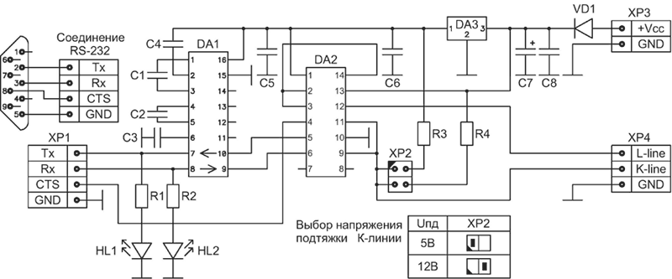

Первая ошибка MasterKit
Взгляните на схему, точнее – на разъем XP1. Обмен данными по K-Line осуществляется через контакты Tx и Rx. Сигнальная земля – это GND. Для L-Line остается контакт CTS. Теперь смотрим на разъем «Соединение RS-232». Контакт CTS соединен с 8-й ножкой в 9-ти контактном разъеме RS-232.
А теперь смотрим в описание интерфейса RS-232. 8-я ножка в 9-ти контактном разъеме это действительно сигнал CTS, «Clear To Send» или «Сброс для передачи». Только вот незадача – этот сигнал является с точки зрения компьютера ВХОДОМ; компьютер ПОЛУЧАЕТ по нему от периферийного устройства (например, от модема) сигнал о том, что периферийное устройство готово передавать данные. То есть компьютер может посылать свои данные в ножку Rx – модем их примет и пошлет дальше. А L-Line с точки зрения тестера (в данном случае – компьютера, на котором работает диагностическая программа) это ВЫХОД.
Вы когда-нибудь пытались отсылать данные через место, предназначенное только для их получения? Ну, пусть Ваш товарищ выдавливает зубную пасту из тюбика, а Вы в это же время «задавливайте» в него кетчуп. Или попробуйте залить кефир в водопроводный кран так, чтобы он дотек до Вашего соседа. Получилось?

Вторая ошибка MasterKit
Ну, допустим, некое диагностическое ПО настолько продвинутое, что умеет читать данные, которые ей кто-то пошлет по L-Line. Выше я написал, что их не пошлет никто и никогда, ну да ладно. Допустим, что все же пошлет.
Смотрим на схему, опять на разъем XP1. Вывод CTS подключен к ножке 4 микросхемы DA2. Так вот мы смотрим в описание микросхемы и убеждаемся (те, кто смотрят первый раз – убеждаются с удивлением), что MasterKit посадил 8-ю ножку COM-порта (приемник сигнала) на выход микросхемы типа «открытый коллектор» безо всякого всего. Вот, глядите:

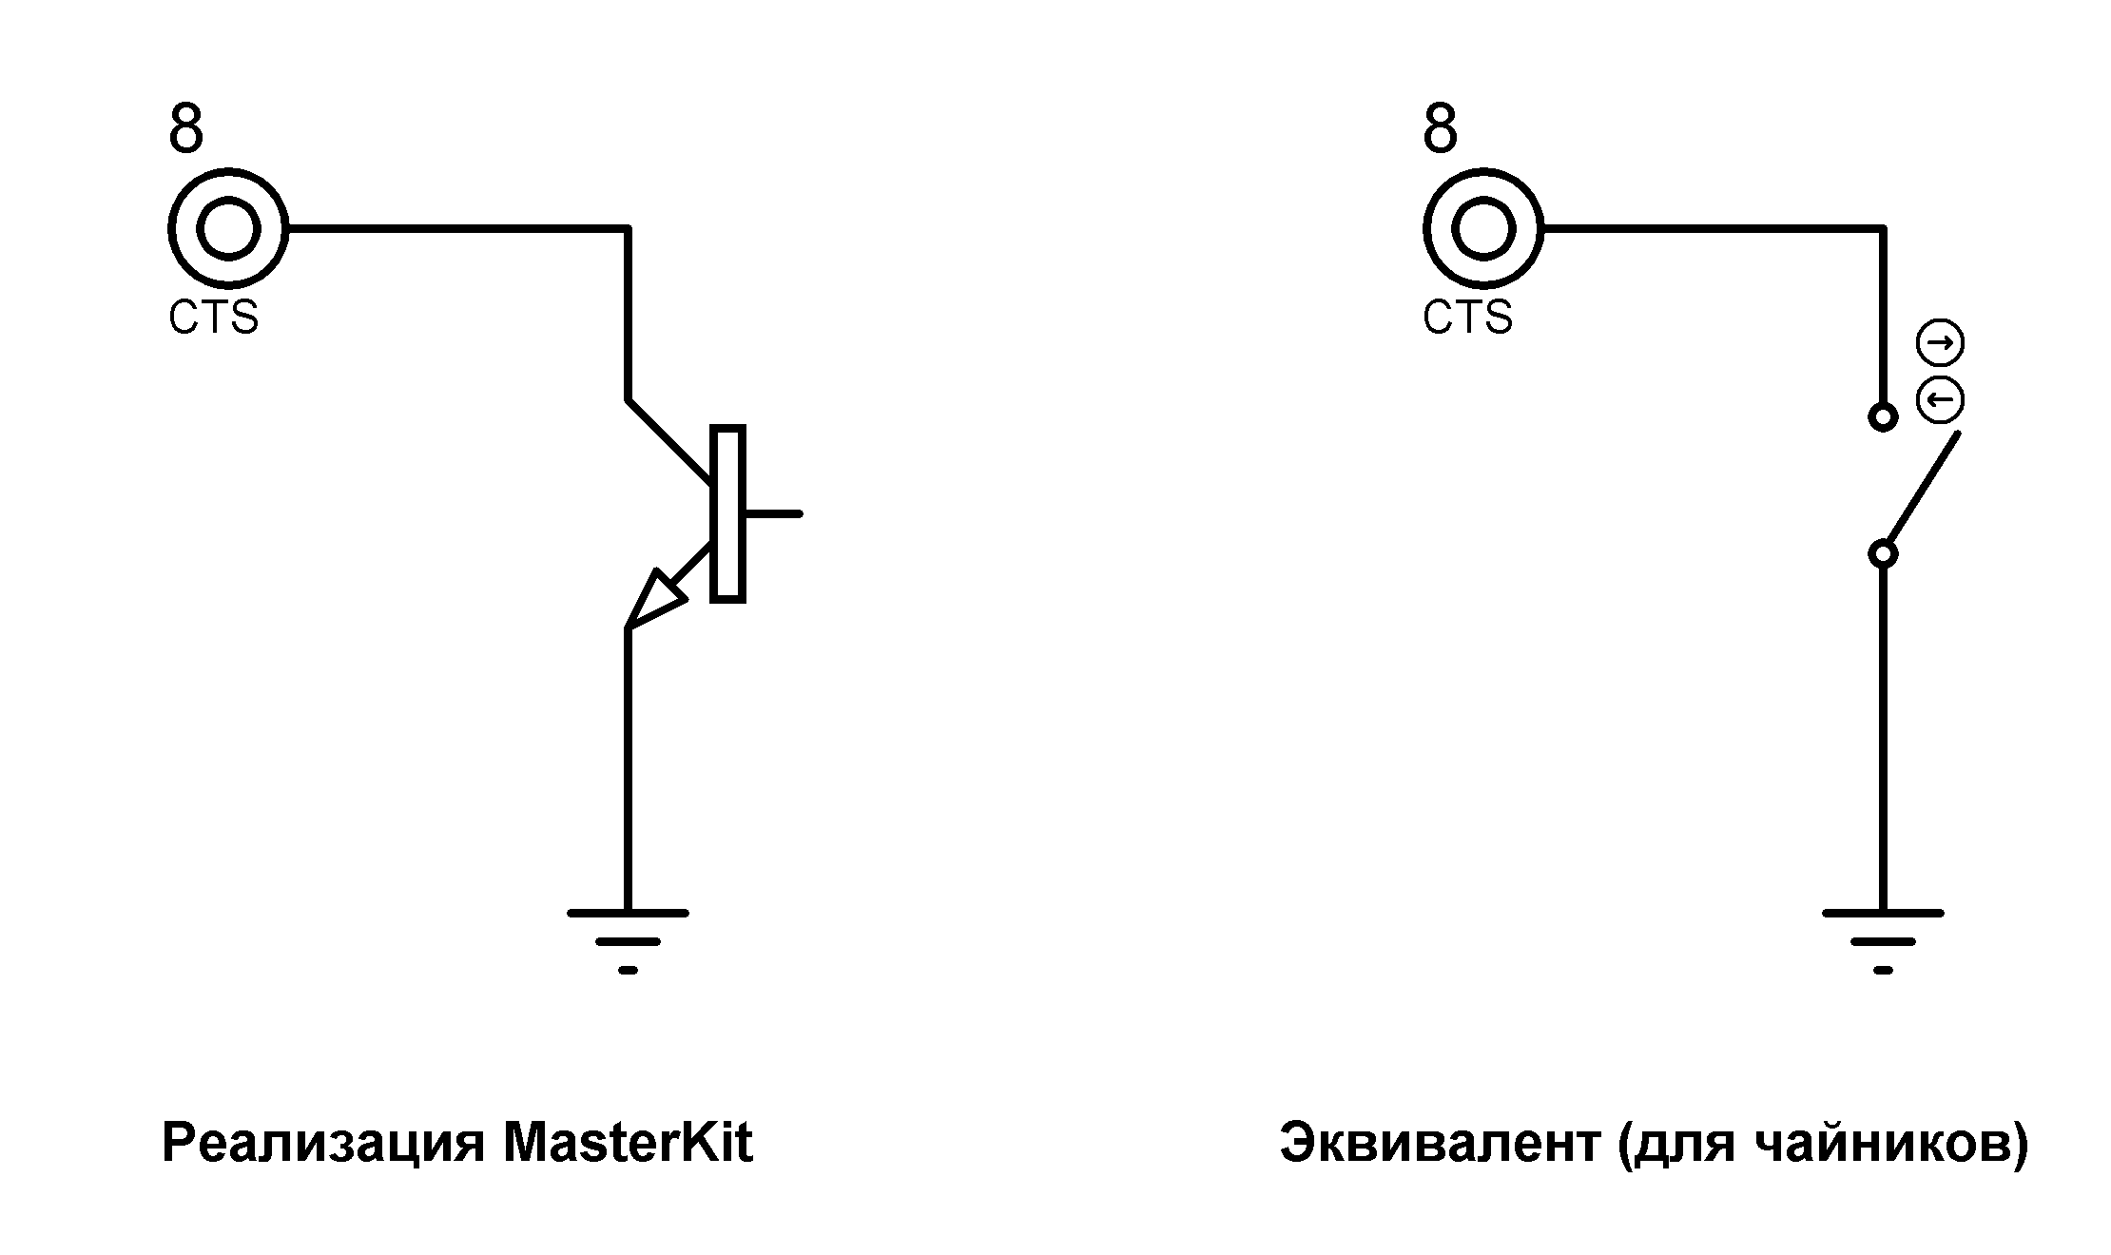

Выше я написал, что RS232 воспринимает в качестве сигнала либо +10В, либо -10В. Здесь он получит на вход либо «0», либо неизвестно что. Зачем? Что увидит программа диагностики?

Третья ошибка MasterKit
Заявляется, что адаптер предназначен для работы и в том числе с машинами VAG. Упоминается применяемость совместно с программами VAGTool и VAG-COM. Но эти программы выдают сигналы для L-Line автомобиля через 7-ю ножку в 9-ти контактном разъеме RS-232 (RTS, «Request To Send», «Запрос данных»; оная является действительно ВЫХОДОМ с точки зрения компьютера и, если говорить про модем, включает и выключает передатчик модема). Эти программы не смогут передать сигнал в L-Line машины через данный адаптер. А какие программы делают попытки управлять диагностируемым ECU через 8-ю ножку или читать через эту ножку состояние ECU – мне неизвестно. Кто мне про них расскажет?

Первая кривость реализации
Это я про переключение вольтажа. Можно считать такую реализацию ошибкой, можно не считать. Адаптер-то работает. Но, IMHO, если производитель за этот адаптер берет деньги – это следует считать ошибкой.
Ошибка заключается вот в чем: микросхема MC33199, анализируя сигнал, поступающий в K-Line от диагностируемого ECU, сравнивает этот сигнал с образцовым напряжением (т.н. «референсное напряжение», а короче – «референс»). Если амплитуда сигнала больше референса – то пришла «1», если меньше – то «0». Этот самый референс надо подать на специальную ножку в канале K-Line микросхемы - ножку «3» («REF-IN-K»).
«Моторола» позаботилась если и не обо всем, то о многом. В частности, в этой микросхеме сделан генератор референсного напряжения. Его выход – ножка «14» («REF OUT»). Посмотрите на MasterKit’овскую схему: на микросхеме DA2 ножка 14 соединена с ножкой «3». Все хорошо. Еще туда же подсоединена ножка «2» («REF-IN-L» - референсное напряжение для канала L-Line; это не вредит, пока про это давайте забудем).
Но дело-то в том, что, когда Вы работаете с интерфейсом в 12В значение референса должно быть одно, а когда Вы работаете с интерфейсом в 5В – значение референса должно быть другое. Вот тут мы снова ощущаем заботу «Моторолы» - генератор референса сделан переключаемым. Если подать на ножку «13» («VS») напряжение 3..5,6В – то выдаваемое референсное напряжение будет соответствовать 5-ти вольтовому интерфейсу, а если подать на нее («13»-ю ножку) напряжение 5,6..18В – то будет выдаваться референс для 12-ти вольтового интерфейса. Благоволите посмотреть описание MC33199, раздел «ELECTRICAL CHARACTERISTICS», там таблица, а в таблице есть подраздел «REF-OUT Pin 14». Вот это оно самое. Если вы поглубже вникнете во всю эту таблицу, то заметите, что переключение напряжения на ножке «13» вообще творит крайне полезные чудеса – например, система защиты и ограничения токов в микросхеме приводится в соответствие вольтажу интерфейса.
Ну а теперь вернемся к схеме адаптера от MasterKit: джамперы XP2 переключают напряжение подтяжки К-линии (об этом так честно и написано), но ножка «13» висит постоянно на напряжении +12В. Ай-яй-яй…

Повторяю – адаптер, собранный по этой схеме, работает и на 5-ти, и на 12-ти вольтовых интерфейсах. Но не благодаря искусству MasterKit, а, скорее, несмотря на него.

Вторая кривость реализации
А это я про светодиодную индикацию сигнала, особенно по линии Rx (8-я ножка микросхемы DA1).
Выше я написал про низкую нагрузочную способность линий RS232. А тут, извольте видеть, на них сажают элементы индикации. Мы с Вами знаем, что в адаптере стоит микросхема HIM232, для которой следует (?) применять описание от Intersil. Производитель заявляет, что по выходам RS232 (ножка 7 микросхемы DA1) она способна выдавать в принципе 10 mA. Ну-ну. Номинал у R1 (и R2) – 1 кОм, при напряжении 10 В выходе это как раз 10 mA. Я не знаю на какой ток рассчитан светодиод HL1. Типовые величины для распространенных светодиодов AЛ307Б (красные) это 10 mA, для AЛ307 других цветов (буквы уж искать/писать не буду) это 20 mA. То есть зажечь диод AЛ307Б от ICL232 в полнакала это еще туда-сюда, а прочие - может уж и совсем нехорошо получиться (даже в полнакала!). И диод не светит, и сигнала в компьютер не идет – весь сигнал в индикацию ушел. Если поставить MAX232, то там ситуация получше. Типовое значение тока выхода аж 22 mA, но это тоже как повезет. Гарантируются 7 mA; за все, что больше – отдельное спасибо производителю.
И обратите внимание: это я написал про ту микросхему, которую мы знаем, видим и можем ткнуть тестером; можем даже в конце-концов купить еще одну, которая окажется более удачным в смысле нагрузочной способности экземпляром. А если сгорит – заменить. Мы ей хозяева.
А вот ток в линии Rx обеспечивает микросхема компьютера. И с ней вы уже ничего не поделаете. Даст – хорошо. А ну как не даст?..

Что же делать?

Во-первых
В любом случае советую обойтись без предусмотренной в схеме MasterKit’а индикации сигналов. Не монтируйте элементы R1, R2, HL1 и HL2. Ну что Вам даст эта индикация, если вдуматься? То, что там, на линии, что-то колышется? Если Вам кажется, что Вы увидите как в линиях бегают хитрые/умные импульсы – Вы сильно ошибаетесь. Они там бегают со скоростью в 1200 бит/сек и выше; в сочетании с инерционностью глаза Вы увидите тусклое свечение в момент, когда по линии проходит пачка импульсов. А повредить обмену данными эта иллюминация вполне способна. Не делайте ее. Вы и так увидите - идет обмен данными или нет. VAGTool, например, просто в своем интерфейс транслирует переданные/принятые символы. На мой взгляд, достаточно просто сделать в адаптере индикацию питания. Например, смонтируйте HL2; вместо R2 впаяйте резистор с номиналом 500 Ом (или оставьте 1кОм, будет светить тусклее), но при этом сделайте так, чтобы верхний (по схеме) вывод резистора был посажен не на ножку 8.DA1, а на ножку 16.DA1 или 1.DA3. Он будет показывать, что в адаптер подано питание и что микросхема DA1 честно выдала 5В для питания микросхем адаптера. Если же Вы непременно хотите смотреть на сигналы в линиях, то по-хорошему надо бы добавить транзисторные ключи. Ниже приведу схему. Но в любом случае не увлекайтесь! Помните, что микросхема DA3 обеспечивает ток 100 mA. Ели вы поставите 4 светодиода по 20 (индикация запроса K-Line, ответа K-Line, запроса L-Line и питания) и на полную яркость – то собственно на работу адаптера останется всего 20mA и при этом DA3 будет работать в режиме максимальной нагрузки.
Если Вы собираетесь использовать адаптер только с одним компьютером, то, конечно, индикацию по схеме MasterKit можно смонтировать и попробовать так поработать. Велика вероятность того, что все пройдет удачно (машина откликнется, а светодиодики при этом будут гореть так, как задумал разработчик). Значит, Вам повезло и Ваш компьютер (и микросхема, попавшаяся в комплекте MasterKit) может обеспечивать выход достаточной мощности.

Во-вторых
Если Вы собираетесь диагностировать одну и определенную машину, и Вы знаете, что для диагностики этой машины не нужна L-Line (очень выпуклый пример – мой Digifant выпуска сент.1992) то сделайте все по схеме и не волнуйтесь. L-Line вообще не собирайте, от греха подальше. По крайней мере, вообще не подпаивайте провод L-Line к разъему XP4. Подключать ли ножку 8 в COM-порте неизвестно к чему – не знаю. Криминала не вижу. Пользы - тоже.

В-третьих
Если Вы собираетесь диагностировать машины с разными (5-ти и 12-ти вольтовыми интерфейсами) например, VW (12В), а через полчаса – «Волгу» (5В), то либо сделайте все по схеме (ну, работает ведь…), либо модифицируйте схему так:
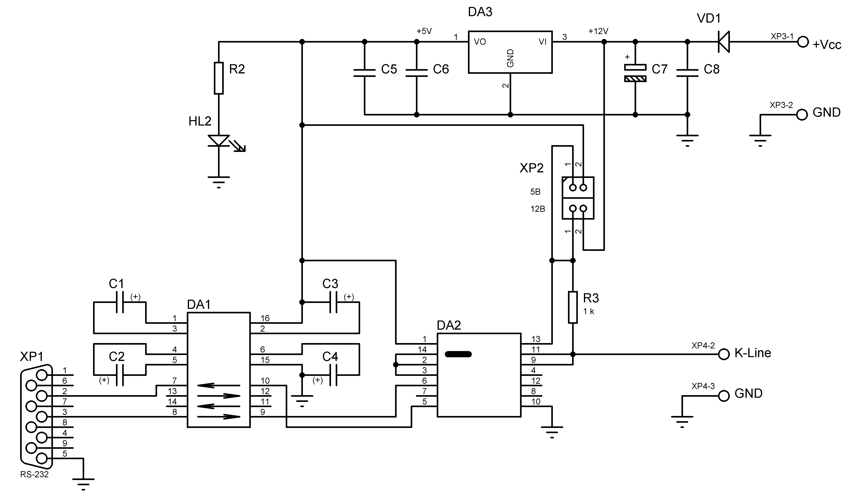
(на этой схеме светодиод HL2 индицирует наличие питающего напряжения).

Если Вам непременно нужна L-Line, то Вам предстоит сделать ее самостоятельно. Например, так:
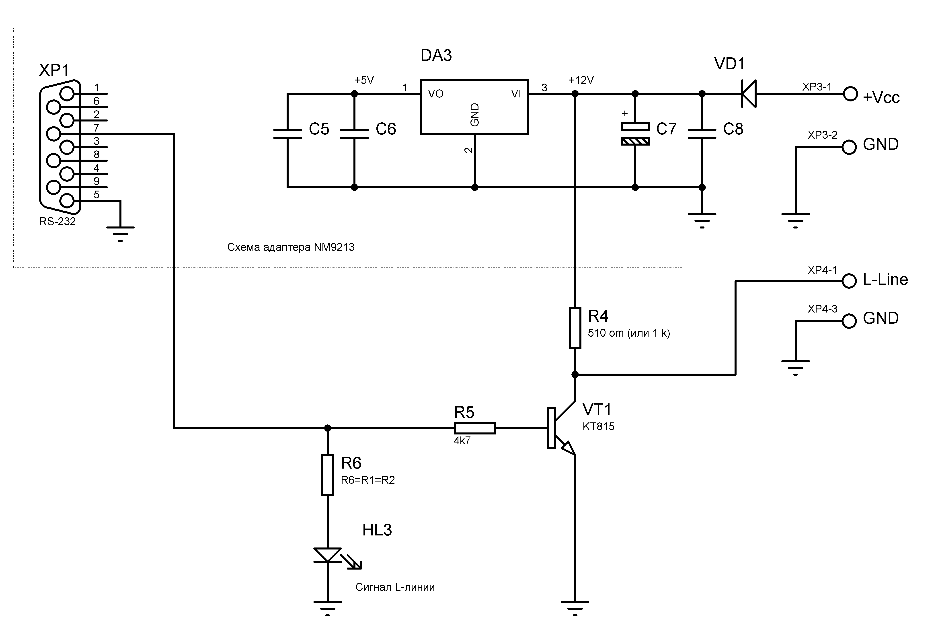
(на этой схеме показана кривоватая индикация данных в линиях RS232).

Если Вам не нужно переключение напряжения интерфейсов, то можете джамперы XP2 не ставить. Просто подключите R4 к тому напряжению, которое Вам требуется.
Номинал резистора R6 должен соответствовать номинальному току светодиода HL3. Если диод имеет то же тип, что и HL1, то номинал резистора R6 должен быть равен номиналу резистора R1; если тип соответствует типу HL2 – то номиналу резистора R2 (тогда яркость свечения светодиодов будет одинакова). Если вы возьмете светодиод HL6 типа отличного от HL1 (HL2) то и резистор, возможно, придется подобрать какой-то другой.
Смысл доработки: сделать каскад управления сигналом в L-Line, обеспечивающий требуемый стандартом ток. Такой каскад можно собрать на транзисторе, имеющем достаточно малое сопротивление в открытом состоянии. С этим справится, например, достаточно мощный биполярный транзистор (мощному транзистору приходится иметь это сопротивление малым; а то он сгорит…) или полевой транзистор. В общем, поставьте отечественный и широко распространенный KT815. Управлять этим транзистором можно напрямую (ну, если точнее – то через резистор в цепи базы) от COM-порта (именно так и сделано на приведенной выше схеме). Это просто, но не совсем честно. Честнее будет получать от COM-порта сигнал RS232 (+10В/-10В), преобразовывать его в сигнал TTL и уже этот сигнал можно использовать для управления транзистором. И его же - для зажигания светодиода–индикатора сигнала в L-Line. А можно только зажигать светодиод; сигнал же TTL снова преобразовать в RS232 и этим, уже «своим», а не «компьютерным» сигналом управлять транзистором. Для таких преобразований в микросхеме MAX232 как раз свободен набор преобразователей (RS232->TTL + TTL->RS232; соответственно на микросхеме выводы «13»->«12» и «11»->«14»). Вы честно запитали свой адаптер внешним напряжением 12В, из этого 12В в своем адаптере делаете свой сигнал и этим своим сигналом дергаете свой же выходной каскад. А компьютер имеет дело только со стандартными входами/выходами/нагрузками/напряжениями стандартного преобразователя MAX232. Номинал резистора в цепи светодиода-индикатора при этом должен быть уменьшен, так как TTL имеет уровень лог. «1» = 4,7 В. Схема такого включения будет приведена ниже.

Чего я не знаю
Я не знаю, какое должно быть сопротивление подтяжки для линии L-Line в пятивольтовом интерфейсе. Ни одной схемы нигде и никогда не попадалось. По идее – на L-Line следует иметь переключатель подтяжки, полностью аналогичный переключателю на K-Line.
Тумблеров на три полные группы контактов не бывает (мне неизвестны?). Можно поставить
либо реле на три-четыре полные группы контактов, которое будет уметь срабатывать от напряжения 12В и будет управляться тумблером (джампером),
либо сделать на L-Line отдельный тумблер;
либо поставить какой-либо иной переключатель на три-четыре полные группы контактов (П2К с фиксацией кнопки, например);
либо поступить не совсем честно: поставить сопротивление в цепи подтяжки единое для всех напряжений.
Последний вариант вполне имеет право на жизнь, особенно если не увлекаться длиной проводов от адаптера до борта автомобиля. В 12-ти вольтовом интерфейсе (и на K-Line, и на L-Line) на практике работают подтяжки до 10 ком. Больше – не пробовал. Так что можно поставить сопротивление номиналом 1кОм и про все забыть.

Итого, в четвертых
Из всего вышесказанного логически вытекает схема K-L-Line адаптера с переключением напряжения подтяжки, с дополнительным преобразованием сигнала L-Line (но пока - с подключением светодиодов индикации «по MasterKit’овски»):
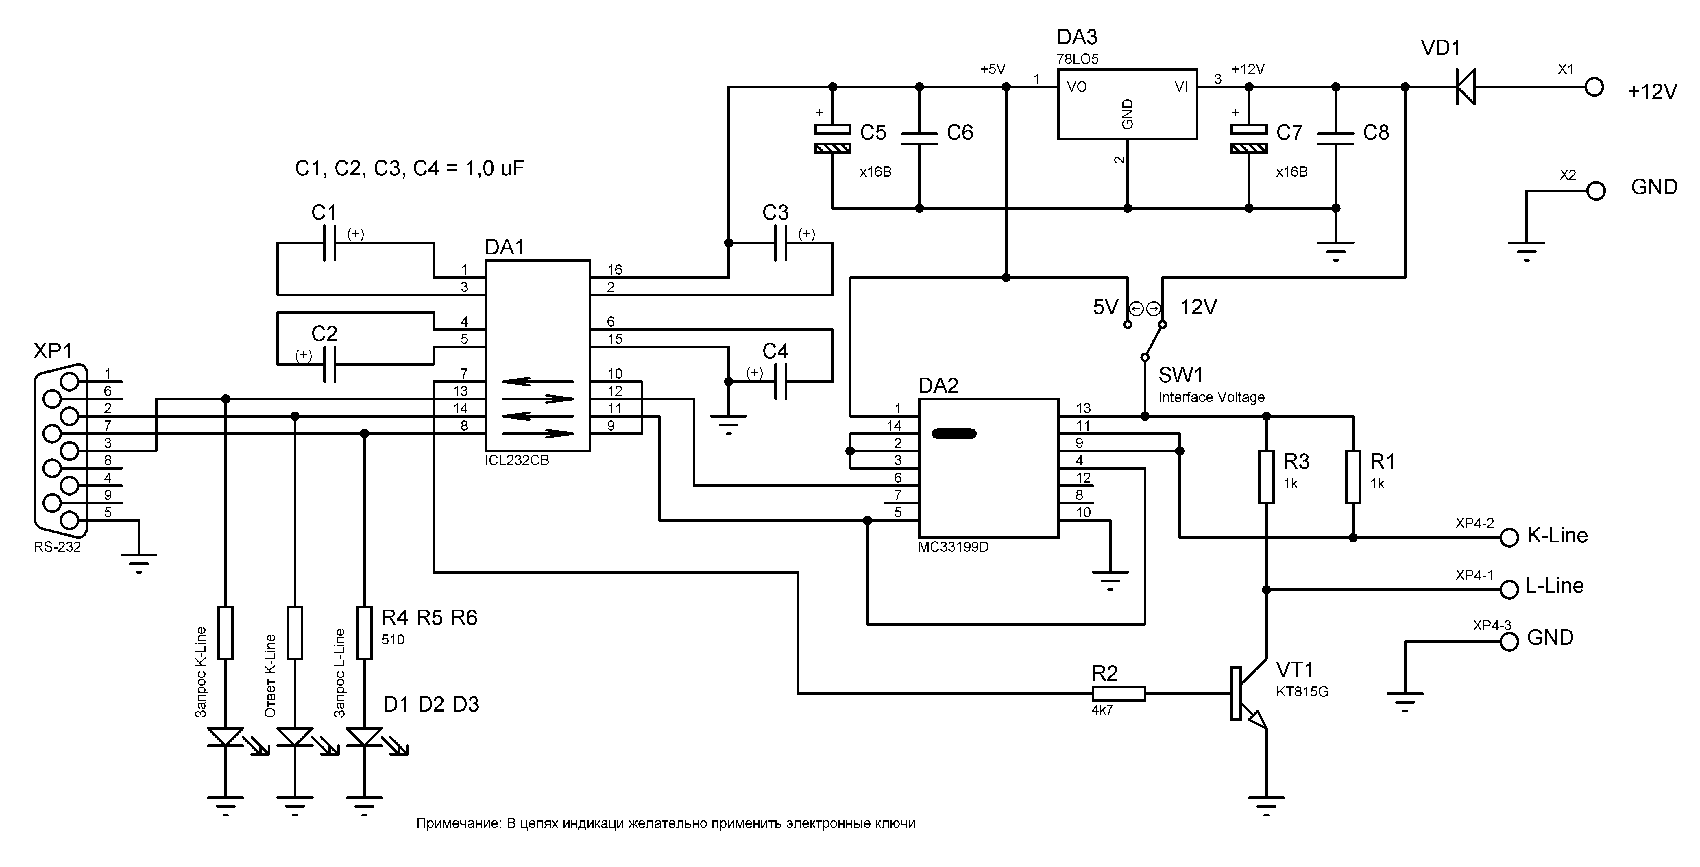

Дополнительно – схема индикации на транзисторных ключах, которую следовало бы сделать вместо MasterKit’овской:
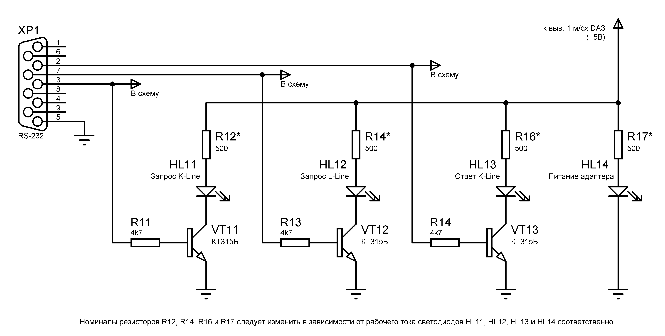
Еще раз напоминаю – не перестарайтесь! Не перегрузите DA3!

Как не надо исправлять
Может появиться довольно очевидная мысль – «развернуть» направление L-Line в MasterKit’овском адаптере. Подключить 12-ю ножку MC33199 к 7-й ножке COM-порта, а 4-ю – к L-Line машины.
Не получится. Транзисторный ключ на 4-й ножке не обеспечивает требуемый ток при замыкании линии. Он не пропускает больше 4 мА, а надо – 23мА.
Ну, хорошо. А Вы взяли и добавили дополнительный транзисторный ключ!
Все равно не получится. 12-я ножка – принимает сигналы ISO (0..12В). А на ножках порта +10В/-10В.
Дело в том, что микросхема MC33199D разработана для использования в автомобильных ECU; она умеет слушать K-Line и передавать в нее же сигналы; а вот L-Line она обучена ТОЛЬКО СЛУШАТЬ! Передатчик в L-Line из нее как из собачьего хвоста сито…
И зачем вам это надо? Я имею в виду реализацию канала L-Line непременно на MC33199D? Дополнительный транзисторный ключ – ничем не лучше чем просто каскад на транзисторе. Ее встроенные защиты по напряжению и току? От чего? От скачка напряжения в компьютерном порту? Переключаемое референсное напряжение? Вы слушаете COM-порт, там всегда +10В/-10В, независимо от борта машины. Переключение референса здесь скорее способно только повредить.

Когда надо слушать L-Line
Диагностическому оборудованию (адаптеру) - НИКОГДА! Но есть один момент. С 1994 года на машины VAG ставится 16-ти контактный двухрядный диагностический разъем типа «OBD-II» (что, кстати, совершенно не означает того, что машина поддерживает протокол OBD-II!). В этих разъемах L-Line выведена на 15-ю ножку. В поздних (современных?) машинах VAG линия L не используется вообще. А вот 15-я ножка – используется, на нее выводится ВТОРАЯ, дополнительная линия K-Line. В смысле уровня сигналов и протоколов она полностью идентична первой. Просто количество «говорливых» устройств на борту машины стало таким большим, что на одной K-Line они уже не умещаются.
Так что тестер (адаптер) может слушать 15-ю ножку, но это уже не L-Line. И он должен не просто слушать эту ножку, но и «говорить» в нее. Пока он туда что-нибудь не скажет – слушать бессмысленно. Надо вызвать устройство по второй K-Line, чтобы получить от этого устройства ответ по той же второй K-Line. А услышанное надо выдавать все в те же ножки RxD и TxD COM-порта.
И такой адаптер уже будет называться «Dual K-Line», а не K-L-Line.
Так что зачем MasterKit-овский адаптер слушает L-Line (15-ю ножку OBD-II), не имея ни возможности послать в эту ножку запрос, ни возможности выразить в COM-порт услышанное – по прежнему остается тайной.

Как надо, чтобы было СУПЕР!
Есть превосходная схема, разработанная (или вложенная) на сайте http://www.deniss.kiev.ua точнее, по адресу http://www.deniss.kiev.ua/2kl.php. Я не пробовал ее собирать и не пробовал тестировать с ее помощью машины. Но там все настолько разумно и естественно, что, видимо, она просто ОБЯЗАНА работать.
